XMTG 모바일 뷰어 매뉴얼
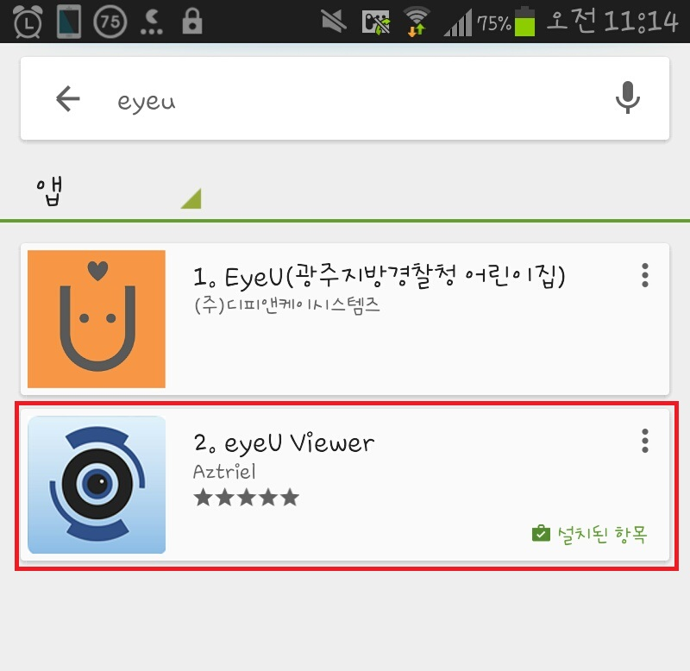
핸드폰 기종에 맞는 앱 마켓에서 eyeu viewer를 검색한다.
(나오지 않을 경우 더보기를 눌러본다.)
eyeU Viewer를 다운받는다.

1) DVR 추가/수정/삭제
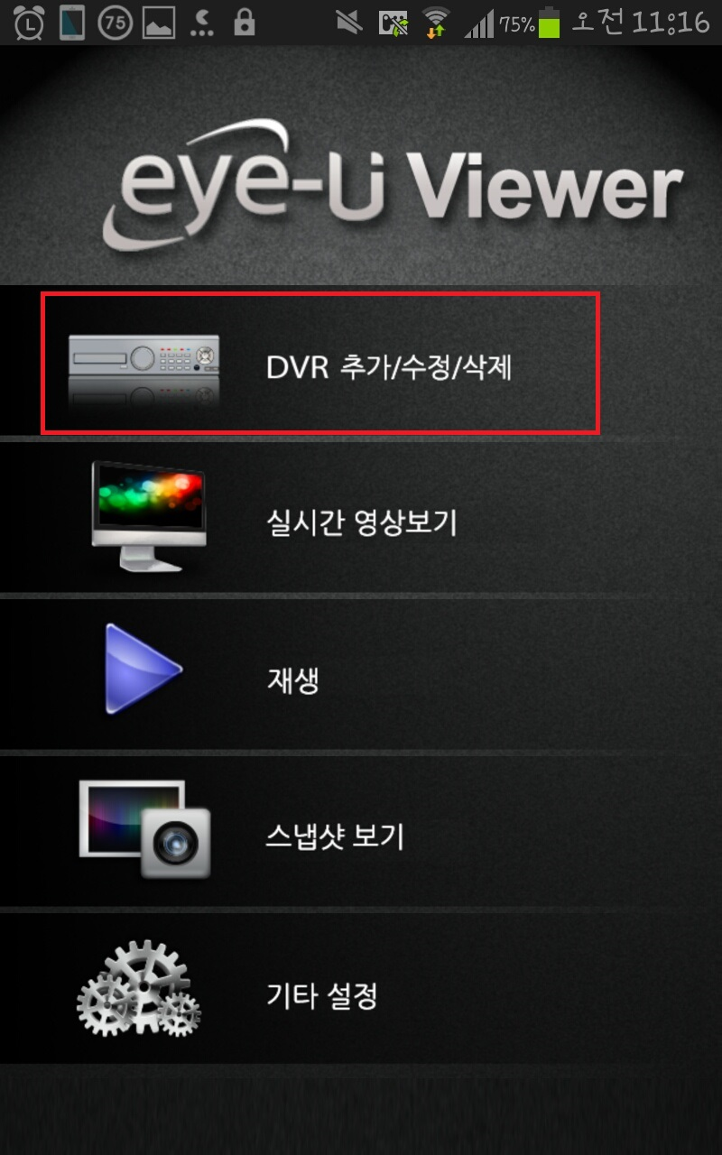
1. 어플을 실행하면 다섯개의 목록이 나온다.
맨 윗줄의 dvr 추가/수정/삭제로 들어간다.

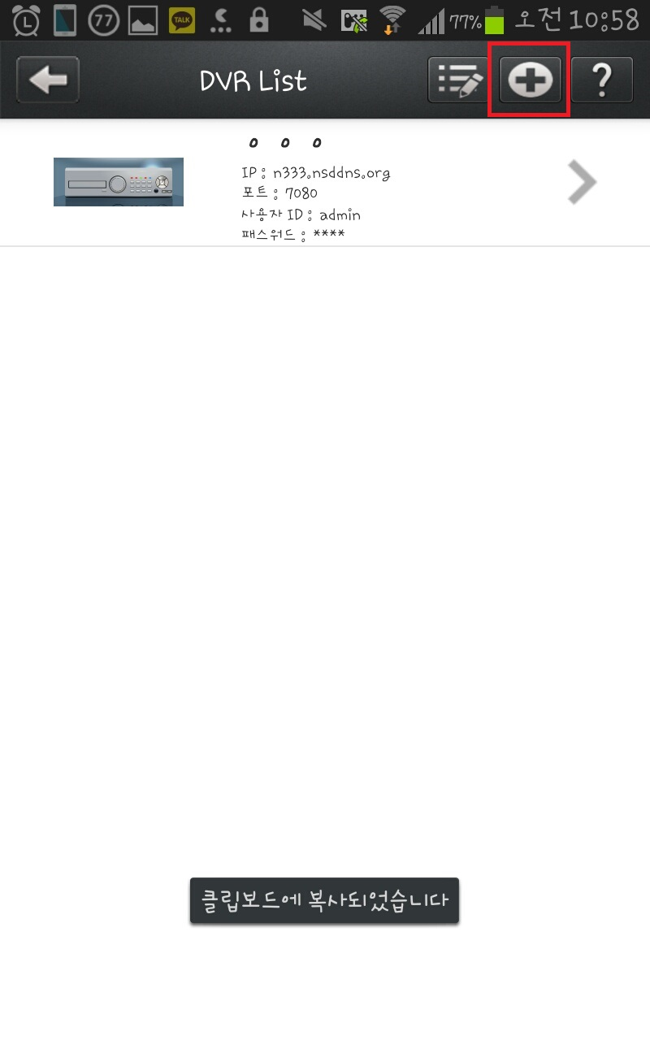
2. 우측 상단의 플러스 아이콘을 눌러 장치추가 화면으로 들어간다.
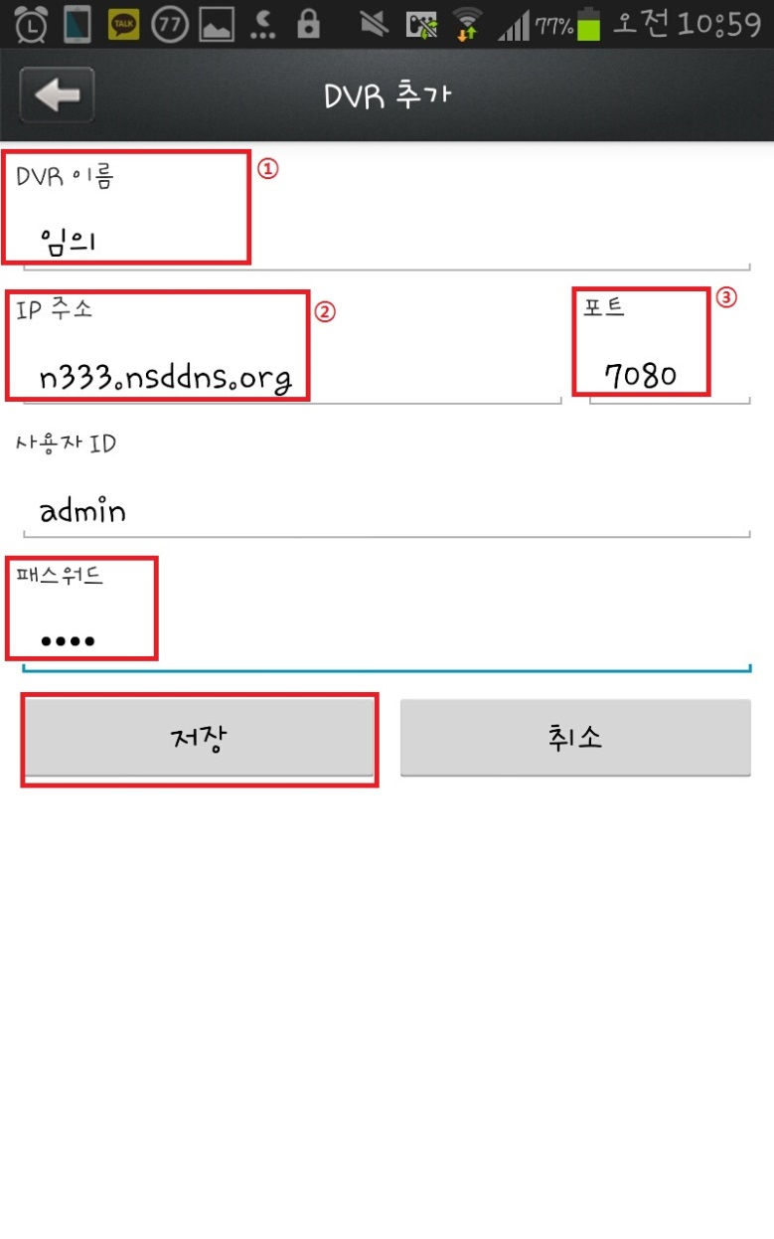
3. dvr 이름은 원하는 걸로 설정한 후 IP 주소에 dvr의 도메인 주소를 뒷자리까지 전부 적어준다. 포트에는 TCP 포트 중 첫번째 포트의 숫자를 적어준다.
([설정>네트워크>일반]에서 볼 수 있음.)
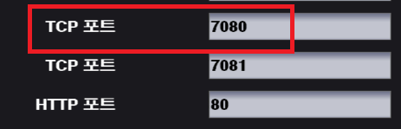
Id와 패스워드의 기본값은 admin / 1111 이다.
설정한 뒤 저장을 누르면 추가가 완료된다.
1-2) 수정,삭제
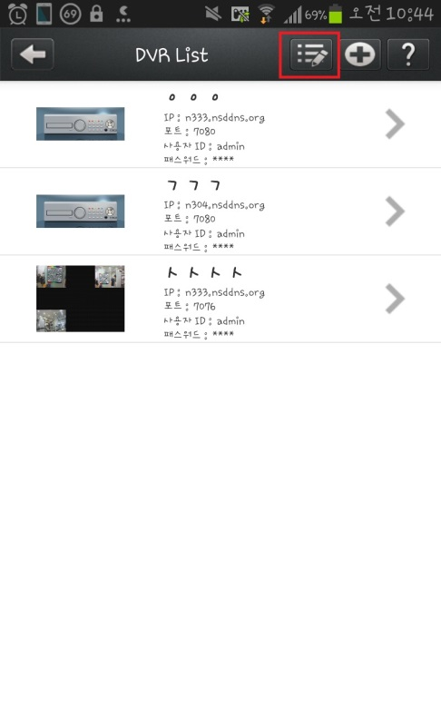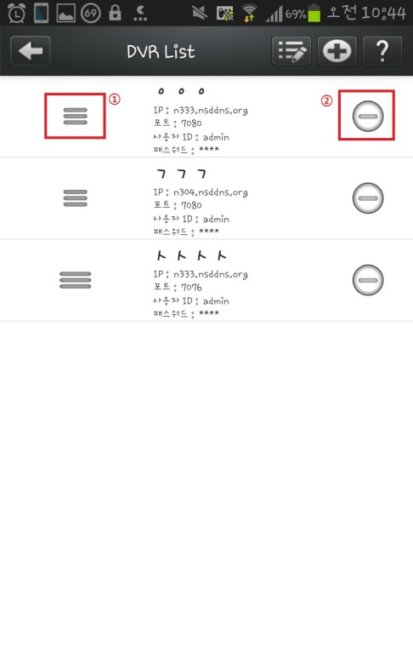
1. dvr 목록의 우측 상단 첫번째 아이콘을 누르면 dvr의 순서를 바꾸거나 삭제 할 수 있다.
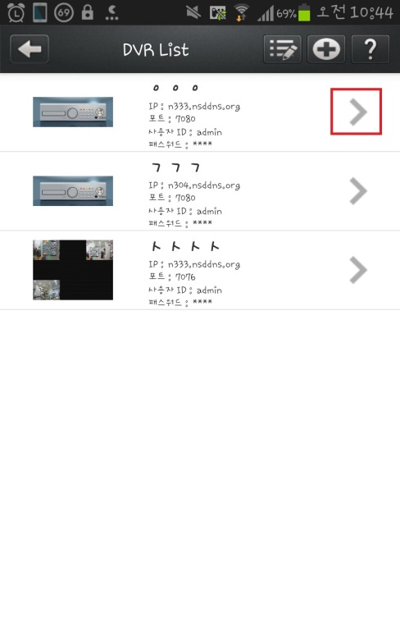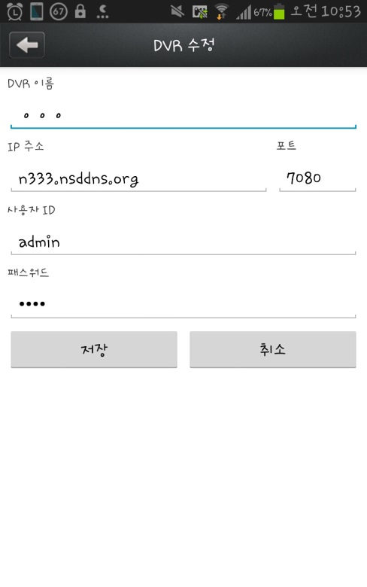
2. dvr 장치 목록에서 화살표 버튼을 누르면 dvr의 정보를 수정 할 수 있다.

2) 실시간 영상보기
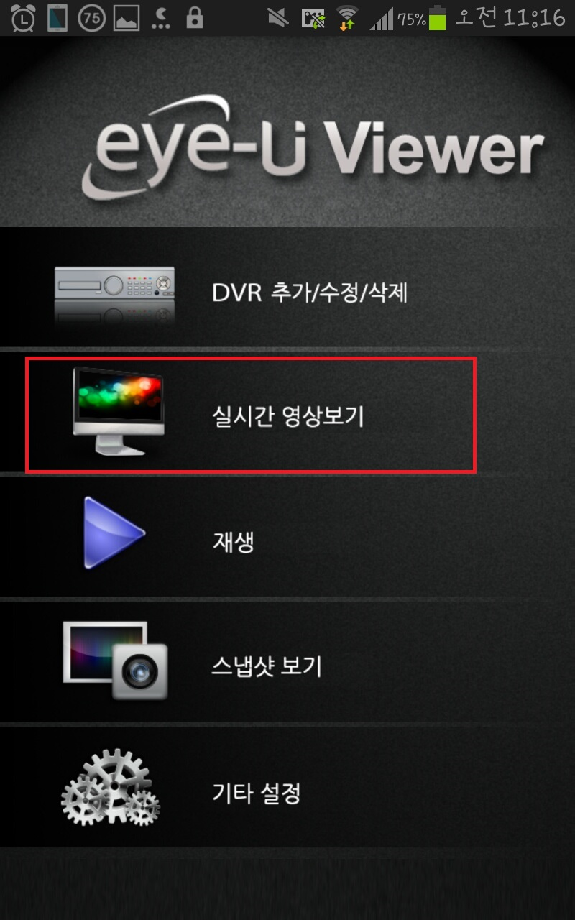
1. 장치가 추가되었으면 전 화면으로 돌아가 실시간 영상보기로 들어간다.

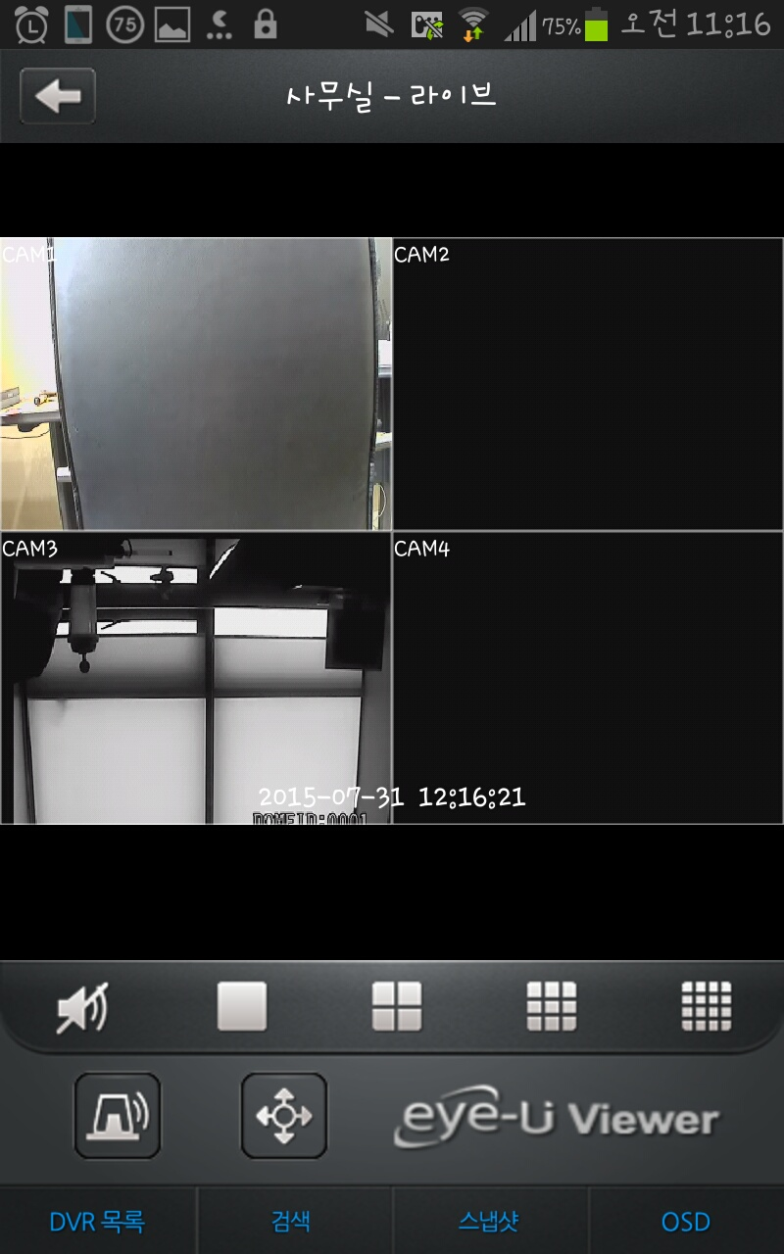
2. dvr 목록에서 추가된 dvr을 누른다.
만약 설정이 제대로 되었다면 실시간 화면을 볼 수 있다.
2-2) 실시간 보기에서의 기능
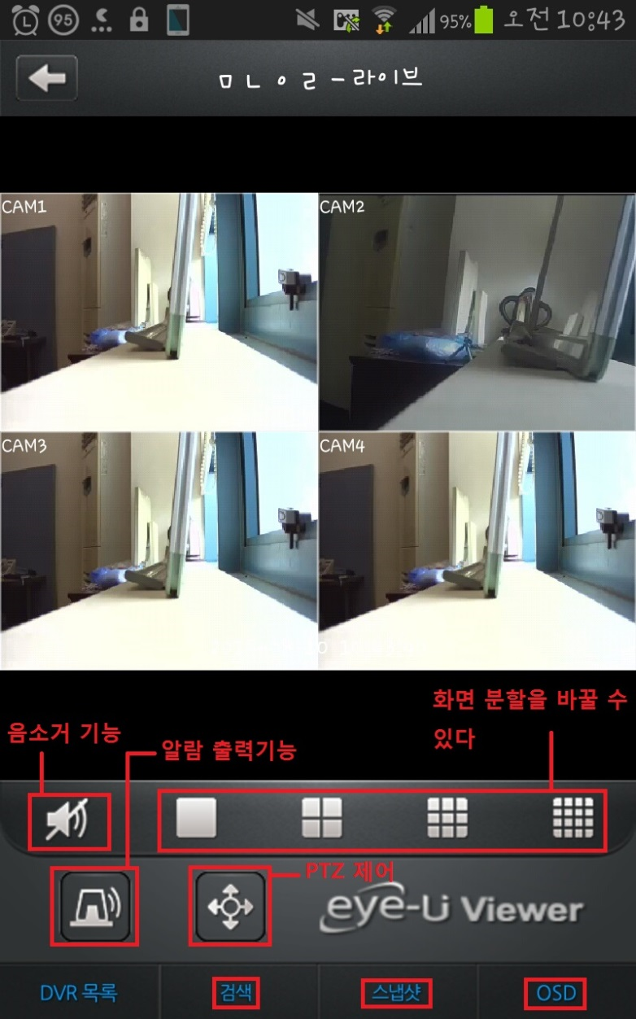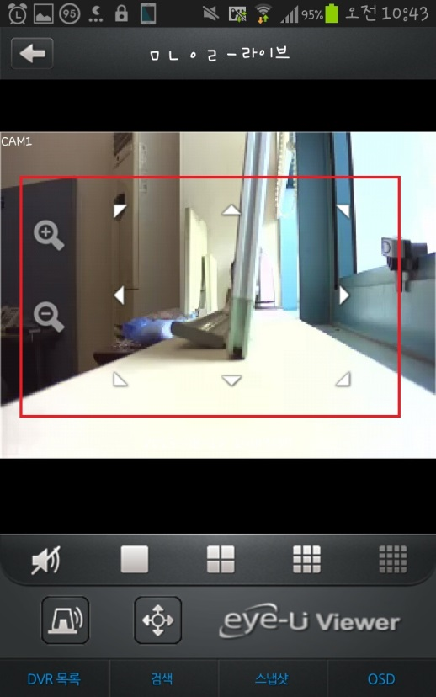
1. 음소거 기능 : 장치의 오디오를 켜고 끌 수 있다.
2. 알람 출력 기능 : 알람을 켜고 끌 수 있다.
3. PTZ 제어 : PTZ 카메라를 제어할 수 있다. 두번째 사진과 같이 제어 버튼이 생긴다.
4. 검색 : 날짜별로 녹화된 화면을 재생한다.
5. 스냅샷 : 현재 영상을 캡쳐한다. (OSD를 제외한 화면만을 캡쳐)
6. OSD : 화면에 나타나는 정보(카메라 번호나 날짜 등)를 켜고 끌 수 있다.

3) 재생
녹화된 영상 보기
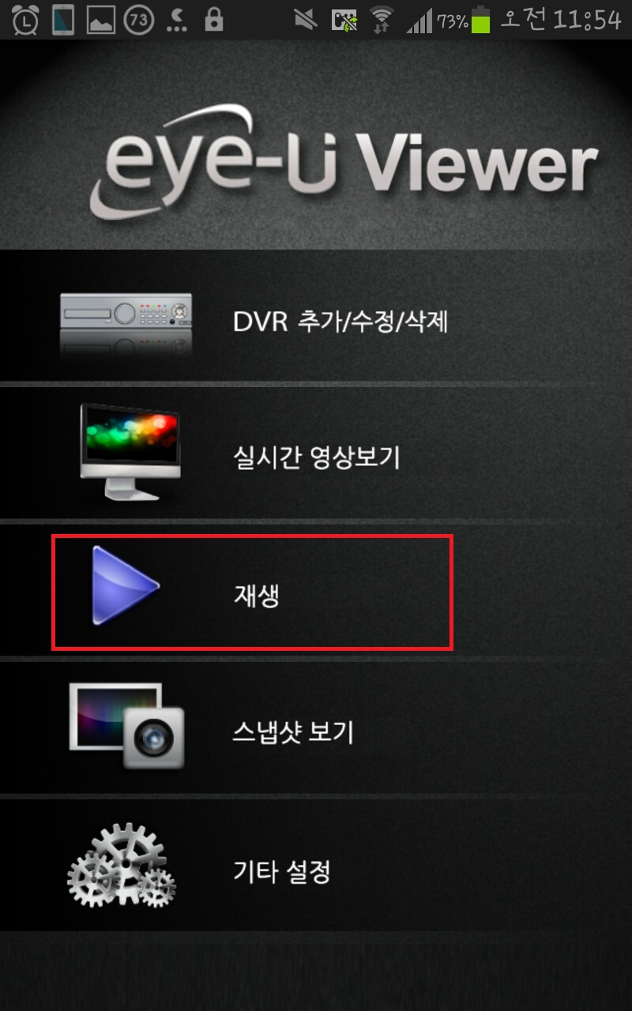
1. 앱을 실행하여 재생으로 들어간다.

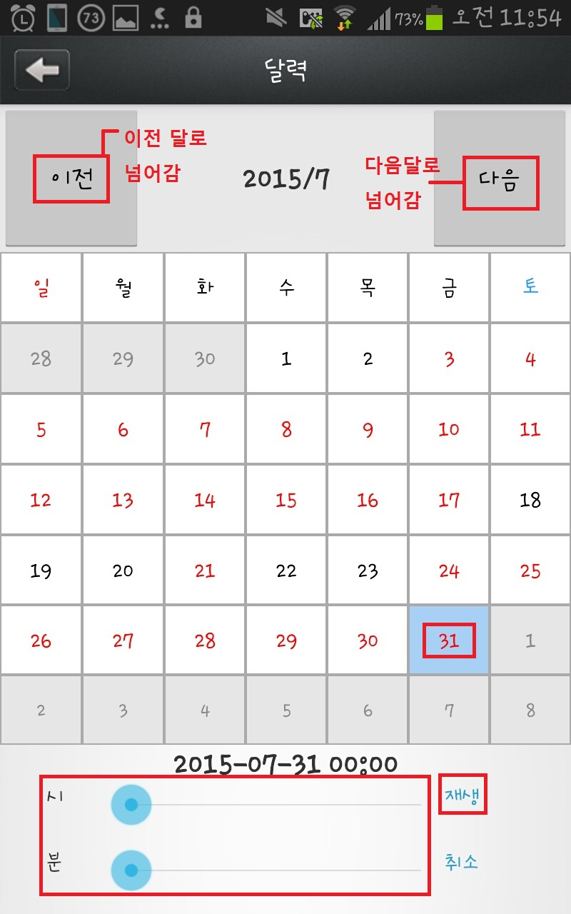
2. dvr 목록에서 원한는 기기를 선택하면 달력이 나온다.
녹화기록이 있는 날짜는 위와 같이 붉은색 글씨로 표시된다.
날짜를 선택하고 원하는 시간대로 조정한 뒤 재생을 누른다.

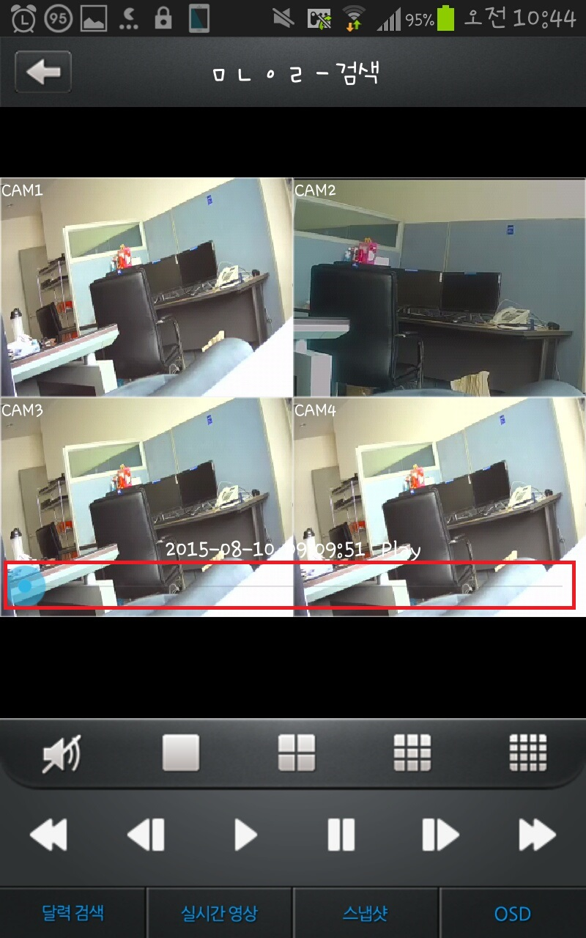
3. 올바른 날짜와 시간대를 선택했다면 그날의 녹화분이 재생된다.
하단의 바를 움직여 원하는 시간대를 재생할 수 있다.
빨리감기와 되감기는 최대 64배속까지 지원한다.

